**20210814遛娃群-师讲办得明技校和基地小孩的变化**

整理：云南开心

**师:得明小学，中学短期是办不了了，上边收紧了口子，原则上不在审批新的民办**。

<https://www.ixigua.com/6995099929953698311?wid_try=1>

米多2*7:听说所有的私立要收购为公立，慢慢的把教育收到国家手中。

**师:是吧！这是继双减后，第二重拳，就问你，狠不狠，这个咱们惹不起。我觉得接下来还有重要政策发布，一个就是双分流。**

大凌-轩6岁，园2岁:推技校。

candy妈咪:现在好像主推就是技校。

**师:一半孩子考大学，一半孩子上技校，聪明。**

悠然自得:学德国，培养产业工人。

**师:所以，我们打算办技校了，职高走起！！**

刘二宝4岁半:可以办得明技师学校。

心语:技术人才太缺了。

**师:这个已经在西安要做了。**

candy妈咪:这样子其实也有好处哈！读不上大学，有个一技之长也不错。

**师:将成为得明重大策略，得明职业技能学校！9月份就推进这件大事，刺激不刺激，又顺应国家号召了，所以做事要讲政治！顺大势！**

刘二宝 4岁半:老师这个计划不错，都教啥技能啊！

**师:@刘 二宝 4岁半：你说还能啥？健身，健康，理疗，美容呗！**

息羽:@师：老师讲五行绝了，每天做笔记中。

candy妈咪:得明健身和得明理疗。

**师:@息羽：必须绝。学健康哪家强？**

刘二宝4岁半:太牛了，得明二代都会争先恐后的上。

candy妈咪:得明健康班。

刘二宝4岁半:老师这是要从娃娃抓起了，开始培养小小私人教练，中医师，理疗师，美容师。

**师:同时我们开始积极，推进得明万家小店计划，目前已经组建团队，由中心推进，直接开店，以后孩子们毕业，直接进店，包分配。**

心语:太好了，我们家娃娃以后要去上。

**师:还考啥大学？考大学的目的不还是工作？直接解决工作不香吗？以后健康行业越来越有身份地位。再过几年，咱们职业技术学校就变成了职业技术学院，大专起步不香吗？**

心语:太香了。

**师:以后在得明工作就是铁饭碗，金饭碗，虽然暂时不能办小学中学了，但是咱还有夏令营。**

candy妈咪:对，夏令营。

**师:让孩子奔跑于夏天，在阳光下长得更加结实强壮也可以了。**

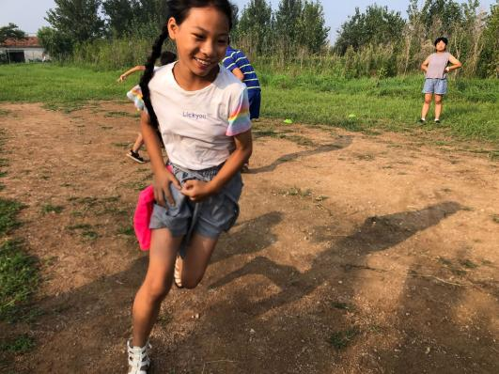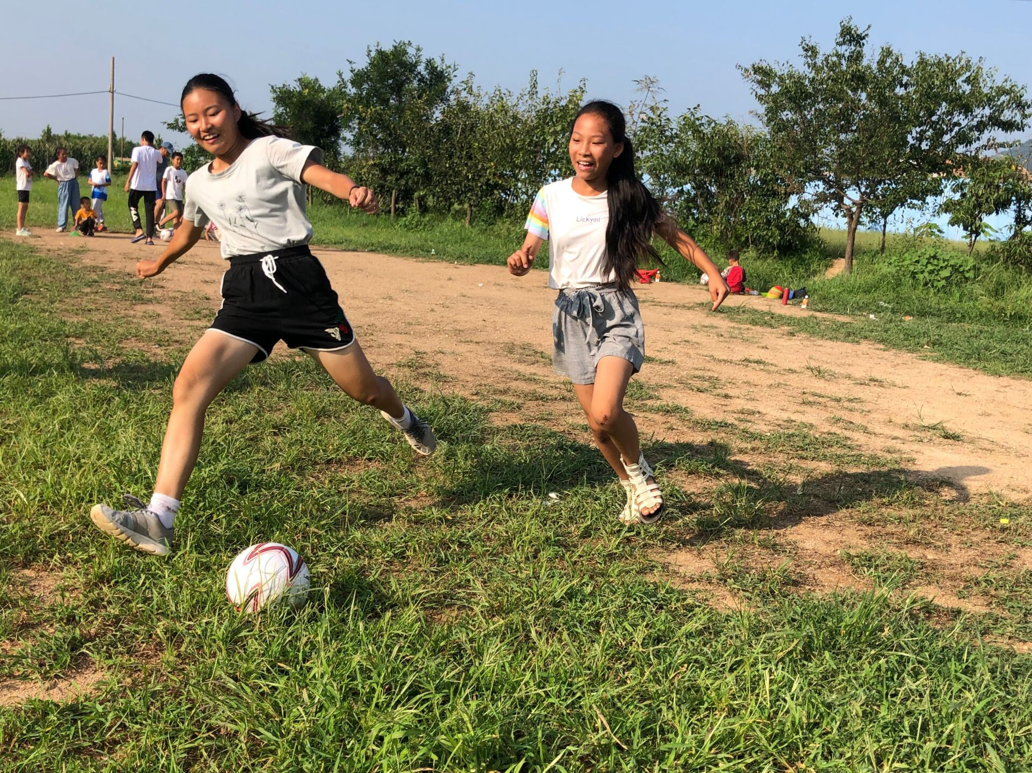

刘二宝4岁半:得明二代有福气了。

高真-小钻石10岁:我们接上啦！她说明年还要来。

**师:脸色大变。@高真-小钻石10岁：不再青一块，紫一块，白一块了。**

坐看云起-楠楠（女）12:@高真-小钻石10岁：脸色换了一个人，红润光泽。

高真-小钻石10岁:回家全票啦！来时半票。

**师:脸色多匀称完美，看看还长高了，脸色太好了。**

高真-小钻石10岁:手指头的月牙，我以为这么锻炼会掉，结果，三四指的还长了个边边出来。她说还重了，这个得回家用同一个称再测量。

**师:@高真-小钻石10岁：我发对比照了啊！你们看看前后的变化7月15号是开营前，8月12号是结束。**

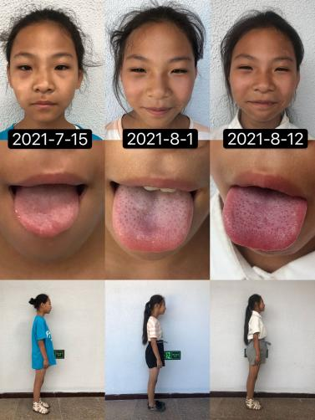

坐看云起-楠楠（女）12:重了不一定胖，因为肌肉和骨骼结实了。

高真-小钻石10岁  :她自己都发给她朋友和同学了。

**师:无论是面相，舌苔，身形全发生了巨变，翻天覆地。**

高真-小钻石10岁:眉毛挑起来了，而且眉峰明显了。

不二-悠悠女七岁:这是标准红脸蛋了，脸色均匀红润。

真高-小钻石10岁:看她站着时，手的位置，从腿前面，到了腿中间了，手往后移了。

**师:面色由原先白一块，黑一块变成全脸的均匀的红润。**

candy妈咪:天呢！好像我姑娘也有机会去改变一下啊！

不二-悠悠女七岁:即使不运动的状态下，也能保持。

**师:舌相由原先的萎弱， 白苔，变成了强壮鲜活的舌头，中间的小坑也没了。看到了吧？**

高真-小钻石10岁:这娃也不傻，居然和我说这钱花的挺值，她觉得自己这个月过的很开心。昨天测了体能，全面大幅度提升了立定跳远1.75米。

小禾女10岁，女3岁:看到了，舌头中间的小坑也没有了，长高了不少。

**师:看了身形，完全挺立起来，其他的精神面貌自己看，完全变了一个人，短短的一个月，孩子又长高了很多。**